PROJETO DE LEI Nº 106/2023

“Institui a Semana Municipal do Empreendedorismo Feminino, e o dia do Empreendedorismo Feminino a qual passará a integrar o calendário oficial de eventos do Município de Jequié, e dá outras providências”.

A CAMARA MUNICIPAL DE JEQUIÉ, Estado da Bahia, no uso de suas atribuições legais, em conformidade com a Lei Orgânica Municipal, Regimento Interno desta Casa, faz saber que o Plenário aprova e remete ao Chefe do Poder Executivo para sanção, a seguinte Lei:

Art. 1º - Esta Lei institui a semana do Empreendedorismo Feminino no Município de Jequié-Ba.

Art. 2º - Fica instituído no calendário oficial de eventos do Município de Jequié a semana do Empreendedorismo Feminino, e o dia do Empreendedorismo Feminino a ser comemorado anualmente em 19 de novembro.

Art. 3º - A semana do Empreendedorismo Feminino será comemorado com destaque e amplamente divulgado, podendo o Poder Executivo, por meio da Secretaria Municipal de Políticas para a Juventude, Mulher e Desenvolvimento Social estabelecer e organizar as atividades a serem desenvolvidas durante a data ora instituída.

Art. 4º - O Dia do Empreendedorismo Feminino objetiva, por meio de encontros, palestras, feiras, workshops, oficinas para divulgar, fortalecer e incentivar as mulheres empreendedoras, evidenciar e valorizar as mulheres como protagonistas no campo empresarial, além de encorajar aquelas que ainda não materializaram, mas que possuem o desejo.

Art. 5º - No Dia do Empreendedorismo Feminino serão realizadas atividades tendentes a:

I - Promover a liderança feminina e dar visibilidade às mulheres que gerenciam negócios;

II - Conscientizar nossos munícipes sobre os desafios enfrentados pelas mulheres empreendedoras;

III - contribuir com a quebra de barreiras sociais e preconceitos, bem como incentivar a criação de políticas públicas para o fortalecimento do empreendedorismo feminino;

IV - Oportunizar espaço para as empreendedoras discutirem questões pertinentes para a criação e/ou desenvolvimento de seus negócios, compartilhando alternativas, novas ideias e protagonizando novas oportunidades.

Art. 6º - O Poder Executivo regulamentará esta Lei no prazo de até 60 (sessenta) dias, contados da data de sua publicação.

Art. 7º - Esta Lei entra em vigor na data de sua publicação.

Sala das Sessões, 27 de outubro de 2023.

Moana Meira
Vereadora
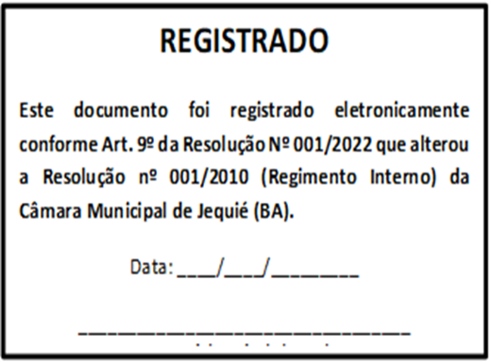
JUSTIFICATIVA
O presente projeto de Lei tem o objetivo de promover ações em prol da autonomia das mulheres, instituindo a semana do Empreendedorismo Feminino. A data é celebrada internacionalmente desde 2014, quando a Organização das Nações Unidas (ONU) estabeleceu o dia 19 de novembro como o Dia do Empreendedorismo Feminino, em função da importância deste para a diminuição das desigualdades, a valorização da diversidade e a contribuição para a economia.
No âmbito municipal, a data será celebrada e constará no calendário oficial de eventos, tais como encontros, palestras, feiras, oficinas, capacitações e demais ações para divulgar, fortalecer, favorecer e incentivar a emancipação econômica das mulheres através de atividades empresarias de geração de renda.
A data também visa contribuir com a quebra de barreiras sociais e preconceitos, bem como incentivar a criação de políticas públicas para o fortalecimento do empreendedorismo feminino. As mulheres têm se preparado para ocupar seus espaços na sociedade, e se qualificado cada vez mais para isso. A média de estudos das mulheres já é maior que a dos homens. Ainda temos um grande caminho a percorrer, o papel da mulher na política precisa ser ainda mais debatido e consolidado, pois ainda é um ambiente muito hostil.
Pelo exposto, considerando a relevância do projeto ora proposto, conto com o apoio e voto favorável dos Nobres colegas para a aprovação do mesmo.

Sala das Sessões, 27 de outubro de 2023.

Moana Meira
Vereadora

